Surname : Patrikar

Name : Aditya

Program : B.Tech CSE(Hons.)

Semester : Second

School : School of Computer Science and Engineering

Faculty : Mr. Saurav Sharma

Name of the University : Lovely Professional University

Name of the city : Phagwara (Punjab)

Date of Submission : 1st April

Uber Kleidung sprechen und einen Tagesablauf schreiben

Ich wache morgens um sechs Uhr auf, Dann trinke ich zwei Gläser Wasser, Danach putzen Sie meine Zähne, Dann nehme ich ein Bad, Danach bereite ich mich auf das College vor, Dann frühstückte ich, Dann habe ich meine Klassen von neun bis fünf Uhr, Ich schlafe um 12 Uhr nachts.

Ich trage gerne T-Shirt und Pyjamas zu Hause.

Ich trage Anzug und Hose bei der Arbeit.

Ich trage Hemd, Jacke und Jeans für die Party.

Ich trage Pullover, Anorak und Mantel in der Wintersaison.

Ich trage Regenmantel in der Regenzeit.

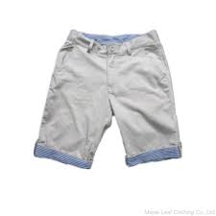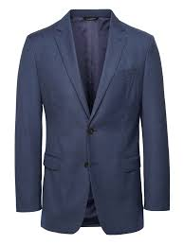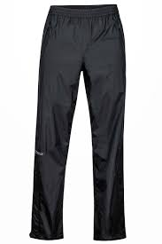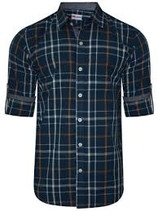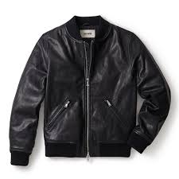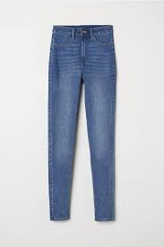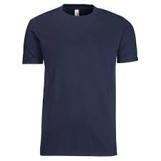

**Über Kleidung sprechen und einen Tagesablauf schreiben**

Surname : Srirampurapu

Name : Jahnavi Prasad

Program : CSE B.Tech (Hons.)

Semester : Second

School : School of Computer Science and Engineering

Faculty : Mr. Saurav Sharma

Name of the University : Lovely Professional University

Name of the city : Phagwara (Punjab)

Date of submission : 1st April 2019

